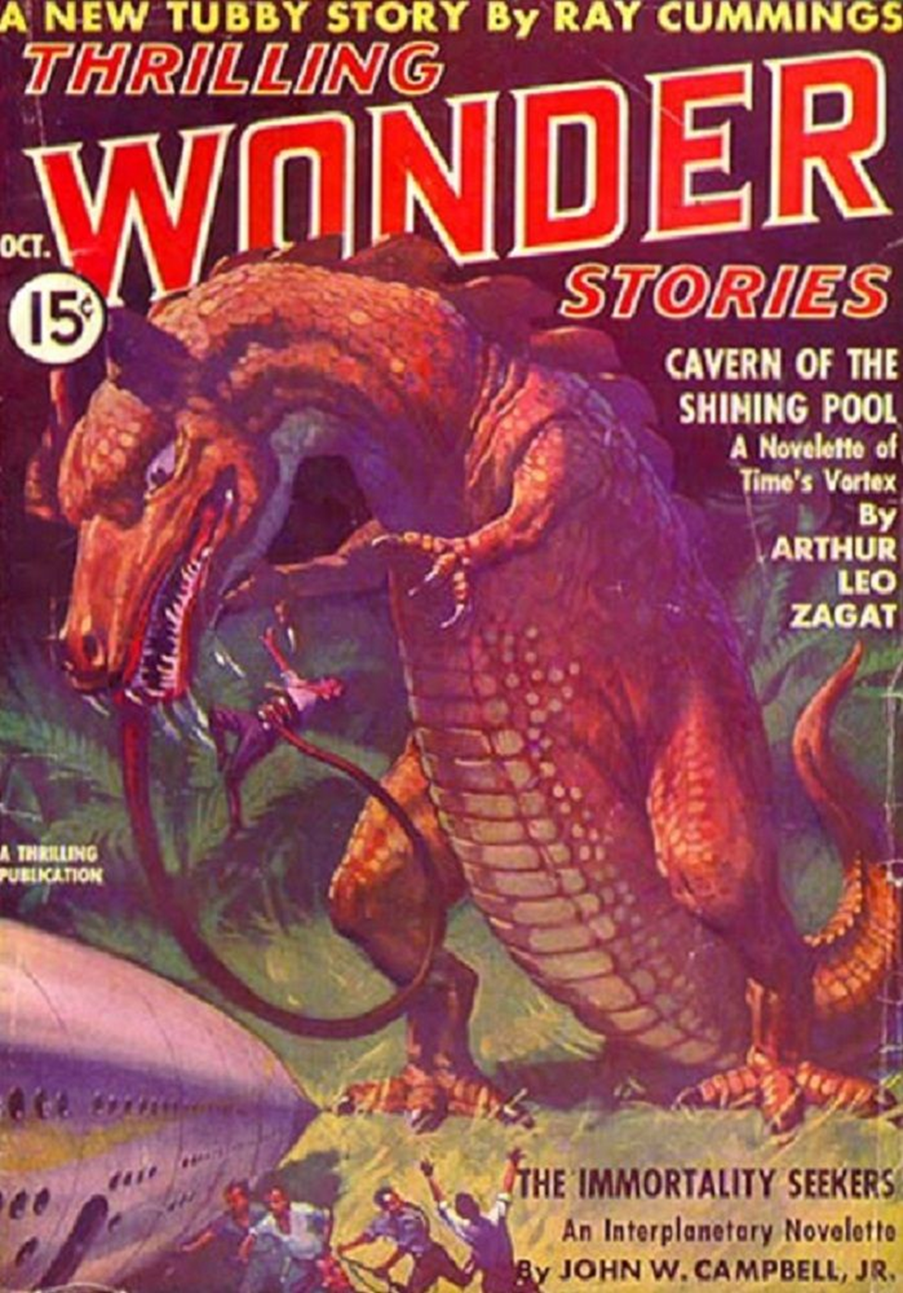

Эндо Биндер
Прилёт кометы (A Comet Passes) 1937

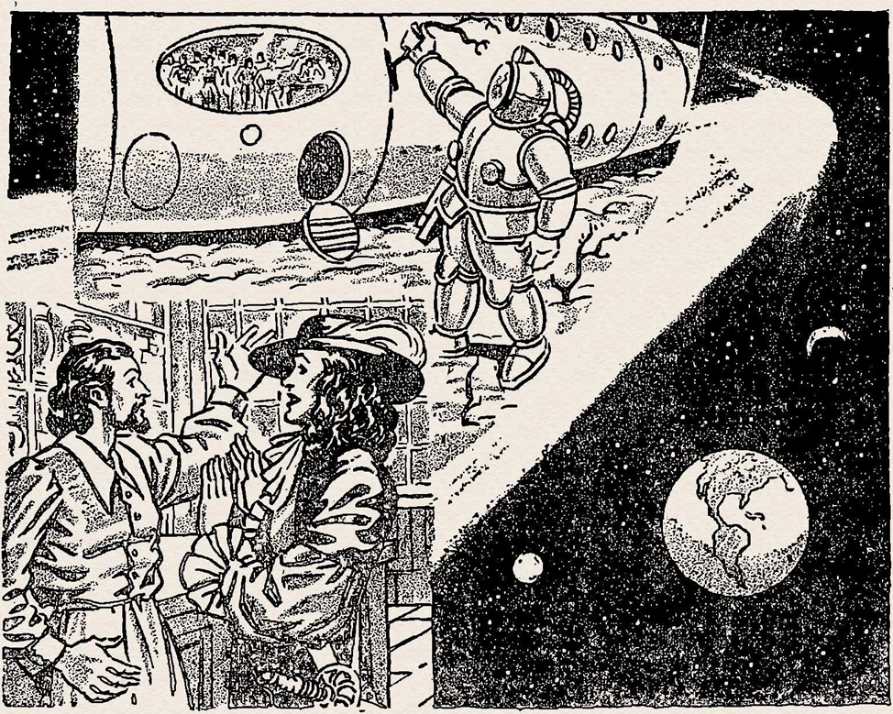

Пролог
- Теперь каждый из вас, - сказал профессор Хиггинс, - может взглянуть в телескоп и увидеть, насколько зыбким и разреженным на самом деле является хвост кометы.
Шел 1910 год. Комета Галлея, самая заметная и стабильная из всех комет, висела в ночном небе, напоминая гигантский ракетный корабль, несущийся сквозь космос, непрерывно яростно испуская выхлопные газы.
Маленький телескоп профессора Хиггинса, настроенный таким образом, чтобы следить за курсом кометы среди звезд, так сильно увеличивал хвост, что сквозь его призрачную завесу можно было отчетливо разглядеть небесные солнца. Вечера дюжина гостей один за другим вглядывались в окуляр и не находили слов, чтобы описать открывшуюся им величественную красоту.
- Комета, - обратился профессор Хиггинс к группе, - состоит из крошечного ядра, вероятно, твердого, различных оболочек из разреженных газов, увеличивающих ее до гигантских размеров, и длинного потока выбрасываемого газа, настолько разряжённого, что даже давление солнечного света способно сдвинуть его в сторону. Таким образом, хотя комета вращается вокруг Солнца, как камень в праще, хвост ее всегда направлен в сторону от него.
- Итак, что же это за хвост, почему он выходит из ядра и почему так ярко светится? Как я уже упоминал ранее, астрономы мало что знают о кометах, и вопрос о том, почему у них такой хвост, до сих пор остается загадкой для ученых. Конечно, спектроскоп показал, что остаточные газы содержат циан, монооксид углерода и азот, но их особый блеск и излучение из ядра являются предметом споров. Изучение этого класса явлений знакомит астронома с самыми запутанными теориями высшей физики и химии, и история хвоста еще не до конца рассказана.
Однако позвольте мне сказать кое-что о тех телах, что время от времени вспыхивают в нашем ночном небе, изумляя всё человечество и добавляя великолепия волнующей таинственности Вселенной. Друзья мои, мы можем только догадываться, какое огромное влияние могли оказать кометы на историю, ослепительно появляясь в древних небесах и заставляя трепетать необразованные умы и суеверные сердца.
- Многие, как мы знаем из записей донаучной эпохи, связывали появление комет с эпидемиями, землетрясениями, войнами, а также с расцветом и падением империй. Было бы действительно интересно обладать сверхъестественной силой, позволяющей путешествовать в прошлое ко времени каждого появления комет и видеть, какой эффект они оказывали на доверчивых людей, веривших в духов преисподней, демонов и всевозможных странных богов...
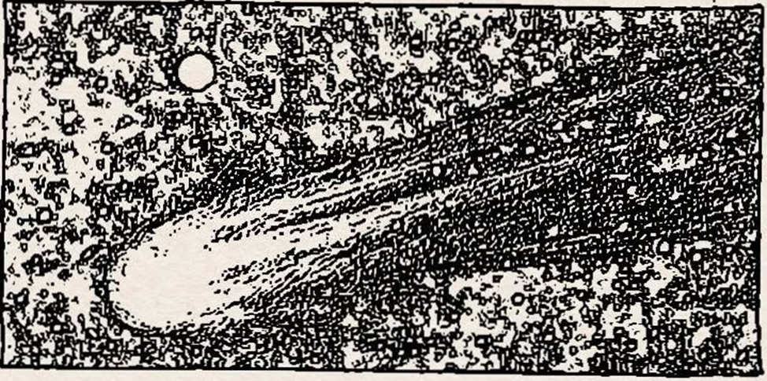

Глава 1
Страх
Убивающий Дубиной, обладавший коренастой и мощной фигурой, осторожно передвигался по опушке джунглей. На его мускулистом плече лежала короткая тяжелая дубина из очень твердого дерева, готовая к немедленному использованию. Ее конец был утолщённым и узловатым. На ней виднелись пряди прилипшей звериной шерсти и пятна засохшей крови, накрепко въевшиеся в древесину. Много-много раз это грубое, но эффективное оружие обрывало жизнь других обитателей джунглей.
Убивающий приближался к источнику с особой осторожностью, выбирая каменистый маршрут. Саблезуб, на которого он охотился, не любил каменистых тропинок. Поэтому он не мог напасть на след Убивающего Дубиной. Приблизившись к источнику, Убивающий забрался на огромное дерево.
Один за другим лесные звери, робкие и осторожные, пробирались неслышно, словно призраки, и пили из родника внизу. Иногда по двое и по трое за раз. Убивающий не подозревал о присутствии Саблезуба, пока тот, как молния, не выскочил из кустов.
Двое копытных стали ему легкой добычей. Саблезуб, напоминавший одновременно медведя и тигра, убил одного, оторвав ему голову могучей лапой, а другого – перекусив напополам огромными челюстями.
Убивающий Дубиной задрожал. Теперь у него был шанс. Он спустился дерева, приземлившись на кончики пальцев и бросился вперед. Подняв могучую дубину обеими руками, Убивающий с размаху опустил ее на рыжеватый череп, измазанный в свежем мясе и горячей крови. В этот удар он вложил всю силу своих могучих плеч и инерцию бега. Саблезуб рухнул на землю, его череп разбился, как яичная скорлупа.
Тяжело дыша, Убивающий Дубиной уставился на убитого им огромного зверя. Затем он набрал воздуха в могучую грудь. С его губ сорвался рев, бросавший вызов всему миру.
Он убил Саблезуба. Он велик и могуч. Теперь он мог охотиться без страха. Кто осмелится противостоять убийце Саблезуба? Он стал повелителем джунглей. Теперь он не боялся ни крадущихся пантер, ни трусливых гиен, ни им подобных. Его узловатая дубина была им не по зубам. Он отошёл от источника и направился к выходу из джунглей. Сам того не сознавая, он вышагивал с невероятно важным видом.
Внезапно он застыл как вкопанный, уставившись в небеса. Там было нечто внушающее благоговейный трепет - пылающая лента света, протянувшаяся от горизонта в зенит. Один конец заканчивался шаром, другой расходился веером. Оно висело в океане звезд розовеющим ятаганом.
Убивающий Дубиной на мгновение отважно повернулся лицом к свету. Затем с его губ сорвался вопль безмерного страха. Выронив дубину, дрожа всеми фибрами своего существа, могучий Убивающий Дубиной, истребитель Саблезубов, опрометью кинулся обратно в свою пещеру. Он забился в угол, дрожа от страха, напуганный устрашающим видом небесного огня.

В окружении восточного великолепия, молодой мужчина с вьющимися каштановыми локонами угрюмо смотрел на дюжину человек, евших и пивших с тем большим удовольствием, что свойственно людям ведущим военный образ жизни. Он единственный из всех был гладко выбрит, и это, в сочетании со светлой кожей и красивыми мальчишескими чертами лица, позволяло ему выглядеть моложе своих тридцати лет. Однако его экзотические одеяния были самыми богатыми из всех, и, несмотря на его моложавую внешность, люди, сидевшие перед ним, относились к нему с большим почтением.
Они были офицерами греческой армии, а их лидером, молодым мужчиной, сидевшим во главе стола, был Александр Македонский, позже известный как Александр Великий.
Александр сидел, едва притрагиваясь к обильной острой пище, выращенной на плодородных землях Персии, и угрюмо смотрел в пустоту. Его мучила серьезная проблема. Внезапно он повернулся к генералу Полемосу, сидевшему справа от него.
- Полемос, - заговорил он наконец повелительным тоном, - продолжим ли мы путь? Приумножим ли мы славу и величие Греции?
Полемос осторожно ответил:
- Никто так не стремится приумножить величие Греции, как я. И все же я постоянно вспоминаю эти мудрые слова: «Те, кто жаждут слишком многого, иногда теряют всё».
- Другими словами, - сказал Александр, устремив на своего полководца пристальный взгляд, - ты намекаешь, что, если я буду стремиться к новым завоеваниям, оставшаяся за моей спиной империя может распасться?
- Да, император, - твердо сказал Полемос, несмотря на презрительные взгляды некоторых из тех, кто сидел с ними. - Я намекал на это раньше, но теперь я высказался открыто. Это моё мнение о том, каким будет исход, если бы мы рискнём переправиться через Инд, находящийся неподалёку и только ждущий, чтобы мы преодолели его.
Присутствующие затаили дыхание, ожидая, что Александр в высокомерном гневе осудит Полемоса, поскольку Александр, тщеславный и самонадеянный, не любил, когда ему перечили или давали советы. Но молодой завоеватель мира удивил их всех, включая Полемоса, всего лишь подняв брови. Затем он повернулся к генералу Калиджану, сидевшему слева от него.
- И что ты на это скажешь, мой пылкий Калиджан?
- Я скажу, что это чушь собачья, - произнес Калиджан, искоса взглянув на Полемоса.
Калиджан, перс, ранее служивший в великой армии Дария и получивший офицерское звание в греческой армии благодаря своему признанному военному гению, был воистину сыном Марса.
- За рекой Инд, лежащей у наших ног, находится великая и богатая земля, в которой есть святилища из золота, из чистого золота, клянусь Зевсом! Еще до того, как ты, император, появился здесь, чтобы показать нам, как надо сражаться, мой народ часто переправлялся через неё и совершал небольшие набеги, захватывая бесценную добычу. Я скажу тебе, что в этой стране дравидов есть сокровища, которыми можно завладеть, а люди — пуф! Мы могли бы развеять их, как плевелы. Пусть боги сожрут мое сердце, если я ошибаюсь!
- Отлично! - зааплодировал Александр, когда рык Калиджана утих. - Теперь по правую руку от меня мудрый Полемос — верный генерал, являющийся моей постоянной тенью в течение десяти лет, - он призывает нас повернуть назад, чтобы моя империя не развалилась, а по левую - грозный Калиджан, доказывающий, что мы получим огромное богатство, если переправимся через реку. Итак, мои командиры и полководцы, что думает каждый из вас?
Александр принялся по очереди спрашивать каждого из присутствующих, в чью сторону они склоняются. Окончательный подсчет показал, что пятеро были согласны с Полемосом, а пятеро от всей души поддержали Калиджана. Остальные не склонились ни к кому и заявили, что, куда бы ни повел их император, они последуют за ним, как вперед, так и назад.
Александр вздохнул, недоуменно поглядывая то налево, то направо.
- Итак, шесть на шесть! Либо я должен принять решение, либо... Если бы только мудрый Аристотель был здесь!
Александр, казалось, впал в транс, и офицеры воспользовались этой возможностью, чтобы ещё подкрепиться едой и вином. Нерешительность Александра в этот момент, хотя раньше он всегда мгновенно принимал решения, казалась очень странной его полководцам. Какие тайные сомнения заставили его, завоевавшего практически всю западную часть известного тогда мира, остановиться на границе с дравидийскими землями (Индией), прекрасно зная, что они богаты и не защищены?
Никто не знает…
Но Александр все-таки переправился через Инд, очевидно, решив завоевать Индию. Неделю спустя его армия, оказавшись по другую сторону Инда, двинулась на юг к месту, откуда можно было начать завоевание этих обширных земель. Была ночь, и молодой завоеватель сидел один в своем шатре, снова мрачный и задумчивый. Несмотря на твердую решимость и непоколебимую уверенность Калиджана, Александр колебался. На следующий день он должен был подать сигнал к наступлению на новые земли.
Может быть, ему стоит прислушаться к словам степенного и серьезного старого Полемоса и повернуть назад? Если он отправится в Индию и на несколько лет увлечется ее завоеванием, не окажется ли он монархом без трона по возвращении на Запад?
Внезапно снаружи послышался тихий ропот, и мгновение спустя в палатку, задыхаясь от волнения, вбежал ординарец.
- Что случилось, глупец? Открой рот и скажи мне! - воскликнул Александр, вскакивая на ноги с мыслями, что напал какой-то таинственный враг.
- Император! В небе странный свет. Никто не знает, что это такое! Люди встревожены и...
Александр оттолкнул ординарца в сторону и выскочил из палатки, чтобы выйти под звезды. Почти в тот же миг подбежали командиры.
Все они разглядывали небесное явление, устрашающе раскинувшееся над землей дравидов, словно гигантский светлячок с прядями света, простирающимися к надиру. Луны не было, и в темноте ночи казалось, что он пульсирует и извивается, как будто во гневе.
- Это огонь небесный, - сказал Калиджан, нарушая всеобщее молчание. - Клянусь Зевсом, я надеюсь, что он упадет не здесь!
Полемос внимательно наблюдал за лицом Александра и увидел на нем выражение глубокого благоговейного страха. Известно, что Александр всегда с большим уважением относился к предсказаниям, черной магии и другим подобным вещам.
- Он висит над землей дравидов, - лукаво заметил Полемос. - А может, это их бог готовится защитить страну от нашего вторжения, держа в руке молнию?
Александр нервно вздрогнул и еще пристальнее вгляделся в небесное сияние, словно желая убедиться в проницательности догадки Полемоса.
- Да-да, - тихо произнес покоритель мира, слишком пораженный и благоговеющий, чтобы повысить голос. - Завтра мы возвращаемся в Грецию!

Глава 2
Пророчество
Астролог поднес листок к мерцающей свече и принялся читать его, или сделал вид, что читает.
- Юпитер находится в восхождении и быстро приближается к оппозиции с Марсом, что предвещает много битв, а Сатурн отступает от зенита и становится ярче в ранние утренние часы, очевидно, что знаки Зодиака имеют тенденцию к трехсторонней трёхчастной конфигурации, которая…
- Черт бы тебя побрал! - раздраженно перебил его граф Роберт. - Ты что, испытываешь мой характер на прочность? Хватит ученых изощрений, изложи мне суть дела, или, клянусь Богом, я...
- Прочтете это сами? - насмешливо спросил астролог, протягивая графу пергамент.
- О, нет, нет, - поспешно возразил Д'Эйн, для которого письменность была такой же загадкой, как и наблюдение за звездами. - У меня... у меня плохое зрение, я с трудом разберу твои письмена. Читай сам, добрый сэр, но, ради Пресвятой Девы Марии, поведай мне о том, что я хочу знать!
- Тогда слушайте внимательно, - сказал старик, придавая своему голосу звучность и торжественность. - Я читал по звездам. Я раскрыл их небесные тайны. Стало известно, что ваше вторжение в варварскую Саксонию, которую иногда называют Англией, принесет большой успех в том случае, если оно будет осуществлено немедленно. Вы одержите большую победу, граф Роберт, и ваше имя будет греметь по всей Нормандии, как имя одного из самых героических вождей.
Астролог, не поднимая головы, приподнял взгляд, чтобы посмотреть, какое впечатление произвели эти слова на его покровителя. Лицо графа Роберта озарилось, а глаза радостно засияли.
Удовлетворенный, астролог продолжил чтение тем же замогильным, вещим голосом:
- Саксы падут перед вашими воинами, как тростинки, в отчаянии гадая, что за непобедимый враг напал на них. Но вы должны быстро выдвигаться вперед, иначе ваше завоевание пойдет прахом. Не бойтесь, ибо звезды увенчали ваше будущее славой.
- Вуаля! - воскликнул граф, когда старик замолчал. — Успех, слава, величие — все это будет моим! Если так говорят звезды, то как я смогу потерпеть неудачу?
- Как предсказывают звезды, так и будет, - кивнул астролог. - По правде говоря, божественные дары смертного, как гласят всемогущие звезды - верное предзнаменование будущего. Ваши десять золотых монет принесут вам стократные плоды, поскольку мои предсказания побудили вас к вашему завоеванию как можно скорее, и тогда оно окажется полностью успешным.
После небольшой паузы граф заговорил:
- Ты, наверное, помнишь, какую смерть принял некий самозванный астролог от рук разъяренного герцога де Шаплетта — как его вытащили из его лачуги, пытали и заставили съесть его собственный лживый язык! Помни об этом, старик, и помни, что я готов сделать то же самое с тобой, если мое будущее окажется не таким, как ты его рисуешь!
Несмотря на холод, охвативший его сердце при такой угрозе, старый астролог твердо ответил:
- Вы угрожаете тому, у кого нет причин бояться ваших слов, потому что он знает, что правильно прочитал звезды. Однако…
Он облизнул пересохшие губы.
- Однако, не соблаговолите ли подняться со мной на крышу? Я еще раз проверю свои расчеты.
Он не счел нужным упомянуть, что, возможно, обнаружит в звездах тревожные ноты, способные привести к тому, что пророчество можно будет читать двояко.

Астролог неторопливо поднялся по шатким ступеням, освещая путь свечой, и вывел своего гостя в полуночный холод плоской крыши своего древнего жилища. Едва они вышли под открытое небо, как оба громко ахнули.
Висящий в пустоте и медленно поднимающийся над горизонтом объект представлял собой небесное явление, не имеющее себе равных по величию, за исключением, возможно, солнечного затмения. Его ослепительный блеск освещал пустынную вересковую пустошь почти так же хорошо, как луна в полнолуние, а длинный мерцающий хвост, исходивший от головы, во много раз более яркой, чем сверкающая Венера, казалось, разматывался из какой-то космической катушки, спрятанной под землей.
- Святые угодники! - воскликнул граф, осеняя себя крестным знамением. — Что... что за страшная штука?
Он вдруг с яростью схватил астролога за руку.
- Ты, наблюдавший за небом более шестидесяти лет и читавший значение его вечного движения светил, должен знать, что это значит! Скажи мне, что это значит для моего гороскопа?
Сейчас было неподходящее время для нерешительности, и, понимая это, старый астролог заговорил твердо, повышая голос настолько, что он перешел в хриплый крик.
- Это божественный символ, небесный талисман, - нараспев произнес он, - и тот, кто действует в меру своих возможностей и с самыми праведными целями, пока его власть царит на небесах, несомненно, станет великим и могущественным. Большего я не могу и не стану говорить.
- В таком случае, если я начну свой поход сегодня ночью - в эту самую ночь 10 мая 1066 года, - с жаром воскликнул нормандец, - мне будет сопутствует великая удача, которую этот таинственный небесный свет проливает на смертных внизу! Так ли это, старик?
- Это так, - кивнул астролог.
Не говоря больше ни слова, граф сорвался с места, сбежал по ступеням, вскочил на своего коня, привязанного за дверью, и галопом помчался в сторону нормандского военного штаба.
Астролог смотрел, как конь исчезает в ночном мраке. Затем он внезапно преисполнился энергии, если и не такой живой, то, по крайней мере, такой же решительной, как у графа. Он скатился по ступенькам, чуть не сломав при этом свою цыплячью шею, и влетел в комнату, полную книг и записей, зовя при этом кого-то, пока все здание не наполнилось эхом.
- Джебеди! Джебеди! Немедленно иди сюда! Джебеди-и-и! Ты, ленивец! Ты, проклятая улитка! Джебе...
- Да, учитель, - ответил голос из-за двери.
Джебеди, ученик старика и будущий его преемник на посту астролога и алхимика, стоял там полуодетый.
- Сколько можно! - проворчал старик, яростно листая книгу. - Ты можешь идти быстрее, когда твой хозяин зовет и когда дорога каждая секунда?
- Я был в постели, хозяин, как и положено. И пришел так быстро, как только смог...
- Прекрати свою бесконечную болтовню, глупец, и послушай меня. Джебеди, этой ночью, возможно, будет достигнута цель всей моей жизни… на самом деле, самая заветная цель каждого члена нашей ученой секты.
Джебеди ахнул и заморгал.
- Что вы имеете в виду, учитель? Нет… нет… — его голос упал до приглушенного шепота, - философский камень!
- Совершенно верно, - воскликнул старый астролог. — Если бы я только мог найти... Ах, вот он! Гениальный трактат Золона…

Он поднес к свету томик, извлеченный из кучи - самую старую и потрепанную связку листов грубо переплетенного пергамента, которые через несколько лет будут готовы рассыпаться в пыль. И все же, несмотря на плохое состояние книги, написанное черными чернилами на его страницах было хорошо различимо везде, кроме тех мест, где отсутствовала сама страница. Астролог взволнованно перелистал связку пока, наконец, не остановился на листе, испещренном пометками на полях.
- Да, да, Джебеди, сын мой, - сказал старик. - Сам философский камень! Послушай, я переведу отрывок с этого мерзкого греческого, написанный задолго до нас Золоном, главным магом зороастризма! Итак:
...и это соединение, обработанное человеческой кровью, а затем подвергнутое воздействию магических лучей диковинного светового копья, имеющего нос и хвост и появляющееся только раз в тысячелетие, выделяет из себя камень, похожий на рубин, но обладающий магической силой, превращающей неблагородные металлы в чистое, сияющее золото! Клянусь именем ужасного Ваала, что камень был у меня три дня, и я сделал с помощью него огромный мешок с золотым металлом, а потом на меня напали воры и забрали и золото, и камень....
- Ты слышал, Джебеди? Странное светящееся копье, имеющее нос и хвост и появляющееся только раз в тысячелетие, в данный момент находится на небе! Поторопись, приготовь мне первую часть этого состава, пока я готовлю остальное. Поторопись, Джебеди, это наш единственный шанс заполучить столь великую вещь, как волшебный камень, способный превращать шлак в золото!
Час спустя, после того как лаборатория наполнилась вонью и испарениями едких химикатов и кипящих жидкостей, два ревностных алхимика ворвались на крышу с бронзовым горшком, полным шипящих и бурлящих химикатов, в который они оба влили немного крови из своих вен, вытекшей из нанесенных самим себе ран.
Затем они отступили на шаг, чтобы дать волшебному сиянию странного небесного объекта проникнуть в котел и кристаллизовать в его дымящихся глубинах Камень, превращающий свинец в золото. По крайней мере, они на это надеялись!

Глава 3
Причина
- Одно из бронзовых распятий на цепочке для шеи, - попросила женщина, только что вошедшая в маленькую ювелирную лавку.
Она продолжила, пока продавец выбирал одно из них и тщательно заворачивал:
- Вы догадываетесь, месье Бриньяк, для кого это? Не для кого иного, как для Бриггса, этого никчемного английского пьяницы, не вылезавшего из сточной канавы последние два месяца!
Мадам Бриньяк подняла голову от пола, где она собирала осколки посуды, оброненной её мужем.
- Что за польза от распятия, благослови нас Господь, тому, кто однажды зашел в нашу лавку и самым жестоким образом проклял нашу церковь?
- Вы бы поверили, - спросила покупательница, - что он встал на путь исправления? И, конечно, есть только одно, что привело такую заблудшую душу к покаянию...
Женщина многозначительно указала куда-то вверх, расплатилась за покупку и поспешила выйти. Бриньяки удивленно переглянулись.
- И именно это заставило меня разбить посуду, - торжественно произнес мсье Бриньяк, указывая наверх, когда его клиентка удалилась. — Говорю тебе, жена, - его голос стал пронзительным, - всё это сводит меня с ума! Вот уже неделю каждый день происходит одно и то же. Каждый час, каждую минуту каждый человек, приходящий сюда, говорит об этом приглушенным голосом, с благоговением или испугом. Даже капитан Юссик, который вообще ничего не боится, пришел сегодня утром подавленным и тихим. А новости, о чем они рассказывают? Беспорядки, кровопролитие, безумие, убийства.
- За прошедшую неделю произошло больше всяких ужасных событий, чем за весь предыдущий год. Только сегодня утром, пока ты спала, по улице, размахивая руками и указывая в небо, с криками пробежал совершенно безумный человек. И знаешь, Мария, — его голос внезапно понизился, — теперь это можно увидеть средь бела дня!
Женщина перекрестилась, вздохнув и напрочь забыв о своей прежней злости из-за разбитой посуды.
Комета 1680 года, очень яркая и чудовищно большая, казалось, зловеще нависла над миром. Ее воздействие на цивилизацию, едва выбравшуюся из пучины суеверий и невежества Темных веков, было огромным, вселяющим ужас в сердца масс. Слабые, порочные и робкие натуры, неспособные подавить растущий страх, ломали самое слабое звено своей психической цепи и превращались в лунатиков, чудовищ или дрожащих крыс в обличии людей.
В крупных городах, таких как Париж, толпы людей трепетали от страха и внезапно впадали в неистовство, убивая и разрушая в охватившем их порыве слепого ужаса. Даже сильные духом люди не могли смотреть на удивительный небесный свет без приступов неверия и удивления. Конечно, существовало десять тысяч различных мнений по поводу этого явления. Одни утверждали, что оно означает пришествие Второго Христа, другие - что оно предсказывает уничтожение Земли огнем.
Но в то же время было несколько человек, всего лишь жалкая горстка освещаемых лучами новой науки индивидов, кто не был ни напуган, ни поражен.

Это был вечер того же дня, когда месье Бриньяк в сильном волнении разбил фарфоровую посуду. С приближением сумерек при мысли об этом ужасном небесном сиянии лавочник нервничал все больше и больше. Он слышал уже практически все страшные предсказания, распространявшиеся в массах, и по своей простоте верил в худшие из них — особенно в те, что сулили разрушения и вечное проклятие.
Он осторожно передвигался по своей лавке, словно готовый в любой момент убежать, если вдруг что-то случится. Его жена и дети шли сзади, она успокаивала их, и ни на секунду не выпуская из виду.
Внезапно входная дверь распахнулась, и в комнату ворвались двое. Один из них тут же обвил руками шею месье Бриньяка.
- Отец, это я — Энрик, твой сын!
Узнав его, старик разрыдался от счастья.
- Мой сын! - всхлипнул он. - Это правда ты? Прошло так много времени...
Молодой человек прервал его:
- Я позже всё объясню, отец. А сейчас я хочу, чтобы ты обслужил этого джентльмена, которого я привел сюда...
Второй человек был значительно старше и в данный момент выказывал все признаки сильного нетерпения. Он тут же произнес:
- Пачку неаполитанской бумаги, мой дорогой друг. И поторопитесь. Обязательно неаполитанскую, я не пользуюсь никакой другой. Хорошо держит чернила. Нет, не заворачивайте — нужно немедленно уходить. Ночь скоро закончится, а у меня еще много дел.
Крепко зажав бумагу под мышкой, он побежал к двери, бросив через плечо:
- Я буду ждать тебя через час, Энрик.
- Кто это был? - удивленно спросил владелец магазина после того, как карета с грохотом отъехала от двери.
- Хозяин, на которого я работаю, - сообщил Энрик. - Он взял меня в помощники, после моего знакомства с ним в Оксфорде. Отец, этот человек однажды станет знаменитым, если не при жизни, то, по крайней мере, после смерти. Его зовут доктор Галлей. Он английский астроном и математик. У меня есть всего час, чтобы побыть с тобой, отец...
- Но… один час! - простонал старик. – Ты ведь семь лет не был у отцовского очага...
- Я вернусь, может быть, через неделю, - пообещал сын, - и останусь подольше. Но сейчас - только на час, а потом я должен отправиться в обсерваторию синьора Кассини и проработать всю ночь.
- Всю ночь! Что за работу ты должен выполнять, Энрик?
- Я математик, отец, и всю ночь буду работать с ручкой и бумагой, помогая Кассини и Галлею прокладывать курс кометы по небу.
Месье Бриньяк побледнел.
- Сын мой, какое отношение ты имеешь к тому злу, что вот-вот ввергнет мир в огонь и разрушение?
Молодому математику потребовалось много минут, чтобы объяснить своему взволнованному отцу, что свет, висящий в небе, несмотря на свой устрашающий вид, - это всего лишь небесное тело, находящееся за миллионы миль от Земли, и оно такое же безобидное, как звезды.
- Неужели ты не понимаешь? - воскликнул сын. - Ах, когда же свет науки и разума прояснит умы людей? Слушай внимательно, отец. Земля - это шар, глобус. Она вращается в космосе вокруг Солнца, как и все планеты со своими спутниками. И то, что приводит людей в ужас - это не что иное, как ещё один элемент Солнечной системы, орбита которого пока неизвестна.
- Но сегодня вечером или вскоре, доктор Галлей с помощью Кассини и его телескопа проложит его небесный курс, и если доктор Галлей прав, это будет означать одно из величайших открытий всех времен! Он уже подозревает, что у кометы замкнутая орбита, периодически возвращающая ее к Солнцу. Наши расчеты покажут нам, так это или нет. Если мы...
- Энрик!
Сын остановился, внезапно осознав, что совсем забыл о том, что его отец ничего не понимает в таких вещах.
- Энрик, ты ставишь меня в тупик своими словами. Просто ответь мне на один вопрос, и я буду удовлетворен: правда ли, что комета, как вы ее называете, не станет... не станет...
- Уничтожать Землю? - с улыбкой закончил Энрик. - Я клянусь тебе всеми святыми, отец, что такого просто не может произойти! Разум запрещает это!

Глава 4
Люди на комете
Под монотонный грохот нескольких сотен мощных ракетных двигателей космический корабль «Дискавери» грациозно оторвался от Земли и устремился в космос. Длинная и стройная, оснащенная крыльями для управления полётом в атмосфере, бериллиевая стрела неуклонно ускорялась под действием ракетных двигателей. Её клапаны утоляли голод бледно-голубой жидкостью «Тринотекс», в несколько сотен раз более мощной, чем бензин.
Час спустя, когда земная атмосфера была пройдена без происшествий, капитан Джеймс Уиллоби, Ам-НЙ-б-22, космикон класса А (по простому - космический навигатор), внимательно просмотрел список своей команды. Каждый раз, как он встречал знакомое ему имя, в основном это были космиконы класса А и Б, он удивленно приподнимал брови. Замечательная команда. Полсотни отважных людей, привыкших к тяготам космических путешествий, не страдающих от космической тошноты и не испытывающих беспокойства от отсутствия нормальной земной гравитации.
Дверь в каюту капитана открылась, и вошел первый помощник Милтон Джонс, отдал честь и почтительно вытянулся по стойке «смирно». Джонс был прекрасным, воспитанным молодым человеком, сразу пришедшимся по душе капитану Уиллоби. Кроме того, он был Ам-НЙ-б—простыми словами, американский континент, Нью-Йорк, уровень интеллекта - класс «Б». Выше класса «Б» был только класс «А».
- Будут какие-нибудь особые указания, капитан?
- Нет, нет, - ответил Уиллоби. — Обычная процедура – смены в три вахты. Три человека за штурвалом. Один человек у отражателя метеоритов. Стандартная бригада у двигателей. Проверка уровня кислорода каждый час и так далее. Однако я хочу, чтобы три человека постоянно находились на радиосвязи с Венерой, Марсом и Землей. Получаемая нами информация слишком важна, чтобы рисковать ее пропустить.
- Да, капитан.
- Кстати, Джонс, - сказал капитан, отбросив формальности, - что вы думаете обо всем этом?
В его голосе слышались любопытство и дружелюбие.
Первый офицер невольно расслабился от дружеских слов, прозвучавших в голосе начальника, и его лицо посветлело.
- Это грандиозно, капитан! Я чувствую, что это большая честь для всех нас, и я, например, был вне себя от радости, когда мое заявление было принято. Я был на Марсе, сэр, и на Венере десятки раз. Но, поверьте мне, это совсем другое. Это своего рода… - он замялся, подыскивая слова, — дрожь в предчувствии приключений! Как будто летишь к другой звезде!
Капитан кивнул. Невольно их взгляды обратились к иллюминаторам левого борта, где в черноте безвоздушной пустоты среди безмятежных звезд висел длинный широкий конус мерцающего света с ослепительной вершиной. Восемь столетий назад доктор Галлей вычислил эллиптическую орбиту кометы, носящей его имя. Тогда он и не подозревал, что его потомки, в конце концов, доберутся до нее на космическом корабле, чтобы воочию увидеть ее!
Капитан Уиллоби и его отважная команда по заданию Земной Федерации взлетели на ракете навстречу комете, с незапамятных времен каждые 76 лет пролетавшей мимо Земли, постоянно бросая вызов жажде знаний человечества.

Хотя космические корабли и курсировали между внутренними планетами уже на протяжении двух столетий и хотя корабли уже благополучно возвращались с далекого Сатурна, никогда не предпринимались попытки добраться до кометы. Корабль «Дискавери» должен был стать первым в этом новаторском деле. Излишне говорить, что весь мир затаил дыхание, ожидая, когда его сыны сообщат по радио о том, что они там найдут.
Когда первый помощник Джонс вышел из каюты капитана, чтобы передать его приказы, вошел Обертон, отвечавший за прокладку курса.
- Я провел последние проверки, капитан, на этой карте указан правильный курс. Если не произойдет никаких инцидентов, всё будет несложно. Комета приближается к перигелию с постепенно увеличивающейся скоростью. Через час она пересечет орбиту Марса, следуя своей орбите над эклиптикой. Идя этим курсом, наш корабль через три дня приблизится к её хвосту, простирающемуся на пять миллионов миль позади головы. Потом остается только увеличить скорость и пристроиться в хвост.
- При заданной, ранее оговоренной скорости, мы догоним её и достигнем ядра раньше, чем пересечём орбиту Венеры. Дальше следовать за кометой будет опасно, поскольку солнечный жар станет нестерпимым, а скорость кометы станет слишком высокой для того, чтобы мы могли безопасно следовать за ней.
Уиллоби кивнул, несколько минут изучал курсовую карту, а затем одобрил ее, дав инструкции скопировать ее в трех экземплярах и поместить перед контрольными панелями в пилотском отсеке.
В конце второго дня капитан Уиллоби собрал ученых в корабельной обсерватории - дюжину серьезных выдающихся умов Земли. Переводя взгляд с одного на другое оживленное лицо, он заговорил:
- Джентльмены, через десять часов наш корабль окажется около хвоста кометы, в пяти миллионах миль позади ядра. Согласно вашей просьбе, моя команда направит корабль непосредственно в хвост, постепенно приближаясь к ядру, которого мы достигнем через неделю. За эту неделю вы, джентльмены, должны провести все необходимые исследования и наблюдения. Мои радисты готовы передать ваши данные, как только они будут получены. Вы должны действовать быстро, потому что...
Он сделал паузу, но один из ученых спокойно закончил:
- Потому что мы можем не дожить до того, чтобы лично доставить информацию на Землю!
- Совершенно верно, - кивнул капитан. - Мы прекрасно понимаем друг друга. Заметьте, я не предрекаю катастрофу. Мы надеемся избежать малейшей опасности. Но из-за того, что о комете на самом деле известно так мало, мы просто не знаем, что произойдет, когда мы направим наш корабль в хвост и поползем к ядру.
- Будьте уверены, - серьезно сказал один из ученых, - мы полностью осознаем свое положение. Если нам суждено умереть, значит, так тому и быть.
Именно такой настрой царил на борту «Дискавери» приближающегося к хвосту кометы, и его навигаторы не могли не знать, что в любой момент их может постигнуть непредвиденная, непостижимая гибель. Когда их окружило призрачное сияние разрежённого хвоста, ученые яростно приступили к работе. Каждые несколько минут они отбирали пробы газа, и в то время как часть из них анализировала полученный материал химическим и электрическим методами, остальные проводили всевозможные сложные тесты со спектроскопами, электроскопами и различными измерительными приборами.
Опытные радисты посылали непрерывные потоки данных по трем отдельным линиям связи на разных диапазонах волн, чтобы быть уверенными, что ни один из них не потеряется в космической пустоте. Пока корабль находился в кометном хвосте, никаких неприятных или странных эффектов замечено не было, и капитан неуклонно вел корабль вперед.
В течение долгой недели продолжалась рутинная работа, в то время как ученые были взволнованы некоторыми новыми открытиями в хвосте кометы. Постепенно газы становились плотнее, хотя они никогда не достигали плотности содержимого вакуумной трубки, изготовленной человеком! Посмотрев в иллюминатор, первый помощник Джонс мог видеть просторы космоса так же ясно, как если бы их корабль находился в абсолютной пустоте, за исключением того, что стекло было слегка затуманено.
Наконец они приблизились к ядру кометы. На борту царило возбуждение. То, о чем давно подозревали, но что так и не было доказано, теперь стало неоспоримым фактом — в головной части кометы находилось ядро из твердого вещества диаметром около десяти миль! Час спустя, после продолжительных споров «за» и «против», капитан Уиллоби, наконец, уступил мольбам ученых и решил совершить посадочный маневр!
- Но капитан! - воскликнул первый помощник Джонс, услышав решение своего начальника. - Разве это не опасно? Отсюда кажется, что твердый кусок вещества, составляющего ядро, очень горячий, возможно даже расплавленный. Несомненно, внешний корпус постепенно ослабнет...
- Думаю, что нет, Джонс, - ответил капитан. - Ученые говорят мне и клянутся в этом всеми богами, что ядро только кажется горячим, а на самом деле это своего рода «холодный огонь», который никак не повлияет на наш корпус. Я собираюсь рискнуть, Джонс, потому что считаю позором залететь так далеко, а затем повернуть назад, не совершив посадку. Только подумайте — мы будем первыми людьми, севшими на ядро кометы!
Направляемый экипажем, несколько нервничающим из-за устрашающего вида светящегося огненного шара под ними, «Дискавери» на всю мощность запустил свои носовые ракеты, совершил три оборота вокруг крошечного комочка твёрдой материи, а затем с легким толчком опустился на «землю».
В лабораториях двенадцать серьезных ученых с ввалившимися от недосыпания глазами, преисполненные ликования, молча приступили к работе по проведению бесконечных и сложных тестов. Радисты передали человеческой цивилизации волнующую весть: «Мы приземлились на ядро кометы. Оно твердое. Ждите новых данных!»
Наконец, один из ученых, спотыкаясь, вошел в каюту капитана, где Уиллоби и Джонс смотрели в иллюминатор и обменивались впечатлениями от пребывания на комете.
- Капитан! - выдохнул ученый. - Скафандры! Нет на свете причин, мешающих нам выйти туда в скафандрах!
Капитан Уиллоби вздрогнул. Это было немного больше того, что он планировал.
- Вы уверены, что это будет безопасно? Не забывайте, что скафандр - это не такая хорошая защита, как пять бериллиевых оболочек. Вы уверены, что никакие опасные излучения не проникнут сквозь ткань скафандра и...

Учёный прервал его:
- Боже, капитан! - воскликнул он. - Вы же не думаете, что мы стали бы предлагать это, не проведя предварительных испытаний? Если только наши приборы не ошибаются, то за пределами пяти корпусов нет ничего, что могло бы причинить вред человеку в скафандре. А что касается преимуществ… Боже, некоторые из моих коллег говорят, что там на самом деле есть какая-то растительная жизнь! Скорее! Скафандры! Это величайшее открытие в истории! Скафандры, кап...
Ученый внезапно осел на пол. Встревоженный Джонс подхватил его, но на лице Уиллоби не отразилось никакого беспокойства.
- Ничего серьезного, Джонс. Этот парень упал в обморок просто от недосыпания. Он и остальные люди на борту — я не могу не восхищаться ими — они изнуряют свои уставшие до предела тела, чтобы извлечь из нашего положения максимум пользы. Сопроводите его к врачу, Джонс, а затем вернитесь сюда.
Когда первый помощник Джонс вернулся, капитан задумчиво посмотрел на него.
- Джонс, вы мне нравитесь. Я собираюсь дать вам шанс войти в историю, если у вас хватит на то смелости!
- У меня её тонны! - ответил Джонс, вытянувшись по стойке «смирно».
- Дело вот в чем, - продолжил капитан. - Я не могу позволить нашим ученым выйти из корабля в скафандрах, предварительно не попросив кого-нибудь из команды совершить выход до них, чтобы убедиться, что это безопасно. Я не могу сделать это сам из-за правил Космикона, согласно которым капитан должен оставаться на своем корабле при любых чрезвычайных обстоятельствах. Так что, если вы, Джонс...
- Так точно, сэр. Я готов отправиться прямо сейчас.
- Хорошо, - кивнул капитан. - Выйдите через передний шлюз и оставайтесь там в течение трех часов. Не отходите от корабля дальше, чем на несколько сотен футов, и… и будьте осторожны, - ласково добавил он. - Желаю удачи!
Неуклюжая фигура в раздутом скафандре вышла из шлюза «Дискавери» и легко спрыгнула на рыхлую почву. Под взглядами сотен завистливых глаз он зашагал среди причудливых бугорков и пучковидных образований кометного ландшафта. Интенсивное сияние, окружавшее его, было похоже на языки пламени, готовые вот-вот поглотить космонавта. И все же он, не колеблясь, описывал вокруг корабля все расширяющиеся круги.
Один раз он остановился и, после нескольких попыток поднял своими негнущимися перчатками гибкий стебель какого-то странного, неземного растения, и затем помахал им над головой, чтобы все, кто оставался на корабле, могли его увидеть. Затаившие дыхание учёные возбужденно заговорили - им не терпелось самим выбраться наружу. Но капитан был непреклонен — только после того, как Джонс пробудет за бортом три часа и вернётся целым и невредимым, он разрешит им вылазку.
Первый помощник Джонс чувствовал себя богом, ступая по пористой поверхности ядра кометы. И вполне мог бы им быть, ведь он был первым человеком, ступившим на неземную поверхность летящей в космосе кометы...

